Resultados

Descripción de la muestra
La muestra analítica reúne a 93.221 estudiantes de 3.696 escuelas de 24 sistemas educativos que participaron en el ICCS 2016 (Tabla 1). El conocimiento cívico promedio fue de 521,0 puntos (DE = 100,6), con medias nacionales que van de 383,3 puntos en República Dominicana a 587,7 puntos en Dinamarca. Las siete escalas de percepción del estudiante tienen una media cercana a 50 y una DE cercana a 10, y su variación se ubica principalmente entre las escuelas: la CCI mediana por sistema va de 0,040 (valoración de la participación) a 0,099 (relaciones estudiante-docente). El 53,7 % de las escuelas con información válida imparte la educación cívica como asignatura separada, con una gran variación entre sistemas (del 11,0 % en Croacia al 87,9 % en Noruega). Dentro de las escuelas, el NSE se correlaciona en 0,23 con el conocimiento cívico; entre escuelas, la correlación entre ambos promedios es de 0,69.
Tabla 1. Composición de la muestra, CCI y efecto del NSE por sistema (M1a), ordenada por CCI
Sistema | Escuelas | Estudiantes | Conoc. cívico M (DE) | CCI | NSE dentro β (EE) | NSE entre β (EE) | Efecto contextual | LRT p
NOR | 148 | 6.134 | 567,0 (91,5) | 0,06 | 30,4 (1,1) | 49,9 (4,2) | 19,5 | 0,454
SVN | 145 | 2.832 | 533,0 (79,6) | 0,07 | 30,0 (1,5) | 38,5 (4,5) | 8,5 | 0,990
FIN | 179 | 3.123 | 578,2 (81,7) | 0,08 | 22,7 (1,5) | 34,4 (4,4) | 11,8 | 0,902
HRV | 175 | 3.886 | 529,1 (77,3) | 0,10 | 23,6 (1,3) | 27,9 (3,8) | 4,3 | 0,854
KOR | 93 | 2.583 | 548,1 (94,1) | 0,12 | 24,4 (1,8) | 62,6 (6,8) | 38,2 | 0,933
SWE | 153 | 3.150 | 582,8 (100,1) | 0,13 | 36,5 (1,8) | 74,5 (4,2) | 37,9 | 0,154
ITA | 170 | 3.431 | 526,7 (84,9) | 0,14 | 27,0 (1,5) | 47,4 (4,1) | 20,4 | 0,531
DNK | 182 | 5.987 | 587,7 (92,4) | 0,15 | 27,6 (1,2) | 60,7 (4,2) | 33,1 | 0,397
DOM | 140 | 3.915 | 383,3 (80,3) | 0,16 | 14,0 (1,3) | 54,4 (4,5) | 40,4 | 0,914
TWN | 141 | 3.934 | 584,0 (88,6) | 0,17 | 23,2 (1,4) | 58,4 (4,4) | 35,2 | 0,048
MLT | 47 | 3.665 | 496,1 (101,0) | 0,17 | 24,3 (1,7) | 63,5 (8,9) | 39,2 | 0,320
EST | 157 | 2.813 | 545,4 (79,4) | 0,21 | 20,6 (1,5) | 48,9 (4,5) | 28,3 | 0,224
MEX | 198 | 5.460 | 469,7 (82,9) | 0,24 | 15,1 (1,2) | 52,1 (3,1) | 36,9 | 0,123
LTU | 174 | 3.564 | 512,4 (82,1) | 0,24 | 27,2 (1,4) | 49,1 (5,2) | 21,9 | 0,701
LVA | 141 | 3.115 | 498,8 (78,3) | 0,29 | 16,9 (1,4) | 47,5 (5,9) | 30,6 | 0,289
COL | 149 | 5.593 | 486,2 (83,3) | 0,29 | 10,1 (1,2) | 53,7 (4,6) | 43,5 | 0,864
RUS | 340 | 7.222 | 550,0 (78,5) | 0,30 | 17,7 (0,9) | 53,1 (4,1) | 35,4 | 0,093
DNW | 59 | 1.426 | 531,5 (74,5) | 0,34 | 19,2 (1,9) | 66,6 (6,8) | 47,3 | 0,030
CHL | 178 | 5.030 | 490,5 (95,9) | 0,35 | 14,7 (1,5) | 60,5 (3,3) | 45,8 | 0,221
BFL | 162 | 2.913 | 539,5 (80,3) | 0,43 | 12,8 (1,4) | 80,8 (4,2) | 68,0 | 0,005
PER | 205 | 5.149 | 443,0 (91,4) | 0,46 | 14,4 (1,2) | 74,6 (4,4) | 60,1 | < 0,001
HKG | 91 | 2.587 | 520,6 (104,1) | 0,48 | −2,4 (1,8)† | 62,5 (11,5) | 64,9 | 0,926
BGR | 146 | 2.936 | 497,1 (104,9) | 0,58 | 11,9 (1,8) | 101,3 (4,3) | 89,5 | 0,159
NLD | 123 | 2.773 | 530,5 (89,8) | 0,59 | 10,2 (1,3) | 105,9 (6,2) | 95,7 | 0,876
Total | 3.696 | 93.221 | 521,0 (100,6)

Nota. CCI del modelo nulo (M0). NSE dentro: s_nisb_cwc; NSE entre: s_nisb_m (por unidad del índice). Efecto contextual = β entre − β dentro. LRT p: comparación M1b vs M1a (pendiente aleatoria del NSE dentro de la escuela). Todos los coeficientes del NSE son significativos (p < 0,001), salvo † (p = 0,19).

Varianza del conocimiento cívico entre escuelas
La proporción de la varianza del conocimiento cívico que se ubica entre escuelas difiere mucho entre sistemas (Tabla 1). La CCI de los modelos nulos tiene una mediana de 0,22 y va de 0,06 en Noruega, 0,07 en Eslovenia y 0,08 en Finlandia a 0,46 en Perú, 0,48 en Hong Kong, 0,58 en Bulgaria y 0,59 en Países Bajos. En los sistemas nórdicos y en Eslovenia, las escuelas difieren poco en su desempeño medio. En los sistemas con mayor CCI, entre casi la mitad y cerca del 60 % de la variación se concentra entre escuelas, lo que es coherente con sistemas más segmentados.

Efecto del nivel socioeconómico
En todos los sistemas, el NSE se asocia positivamente con el conocimiento cívico, pero la magnitud depende del nivel considerado (Tabla 1, Figura 1). Dentro de la escuela, un punto más en el índice de NSE se asocia con 19,9 puntos más de conocimiento cívico (mediana entre sistemas). El rango va de 10,1 en Colombia y 10,2 en Países Bajos a 36,5 en Suecia; Hong Kong es la única excepción, con un efecto nulo (−2,4; EE = 1,8). Entre escuelas, la asociación es considerablemente mayor: un punto más en el NSE promedio de la escuela se asocia con 56,4 puntos más (mediana), con un rango de 27,9 en Croacia a 105,9 en Países Bajos. El efecto contextual, es decir, la diferencia entre ambos coeficientes, es positivo en los 24 sistemas y va de 4,3 (Croacia) a 95,7 (Países Bajos) puntos.
Figura 1. Efecto del NSE sobre el conocimiento cívico dentro y entre escuelas, por sistema (sistemas ordenados por CCI).
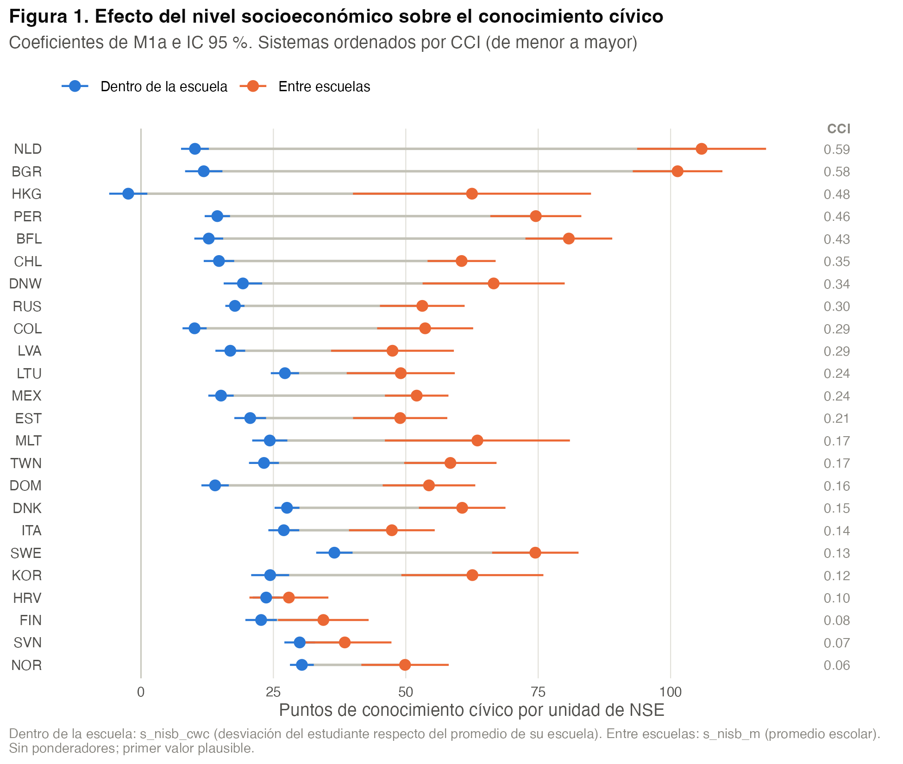
Los dos componentes se relacionan de manera opuesta con la segmentación escolar. Cuanto mayor es la CCI, menor es la brecha socioeconómica dentro de las escuelas (ρ de Spearman = −0,81) y mayor la brecha entre escuelas (ρ = 0,62). En los sistemas más segmentados, como Países Bajos, Bulgaria, Bélgica flamenca, Perú y Hong Kong, la brecha dentro de la escuela es baja y el efecto contextual muy alto (60-96 puntos): la desigualdad socioeconómica del conocimiento cívico se asocia sobre todo con la composición social de las escuelas. En los sistemas menos segmentados, como Noruega, Eslovenia, Croacia y Finlandia, ocurre lo contrario: la brecha dentro de la escuela es de las más altas (23-30 puntos) y el efecto contextual es menor (4-20 puntos).

Características de las escuelas y conocimiento cívico
La Tabla 2 resume, para cada moderador, la asociación de su componente individual (la percepción del estudiante respecto del promedio de su escuela) y de su componente agregado (el promedio de la escuela) con el conocimiento cívico, controlando por el NSE individual y escolar (M2). Los coeficientes se expresan por una DE del componente correspondiente.
Tabla 2. Asociación de las características escolares con el conocimiento cívico (M2): resumen de los 24 sistemas
Dimensión | Característica | Individual: mediana [rango] | Individual: + / − sig. | Agregado: mediana [rango] | Agregado: + / − sig.
Enseñanza | Asignatura separada (1 = Sí)ᵃ | — | — | −0,6 [−9,3; 30,0] | 0 / 0
 | Aprendizaje cívico | 8,2 [0,7; 17,7] | 22 / 0 | 6,7 [−5,9; 33,9] | 16 / 1
Participación | Participación en la escuela | 9,9 [1,3; 19,7] | 23 / 0 | 6,7 [−7,2; 31,7] | 15 / 1
 | Valoración de la participación | 11,6 [5,5; 19,6] | 24 / 0 | 7,4 [−1,4; 25,7] | 18 / 0
Clima y convivencia | Apertura a la discusión | 13,6 [3,4; 24,8] | 24 / 0 | 11,8 [4,3; 31,6] | 21 / 0
 | Relaciones estudiante-docente | 6,5 [−1,5; 12,5] | 23 / 0 | 6,5 [−11,6; 19,1] | 16 / 1
 | Interacción social en el aula | −1,2 [−7,7; 6,5] | 5 / 8 | 5,6 [−12,5; 45,4] | 14 / 2
 | Abuso físico y verbal | −5,4 [−10,7; 0,4] | 0 / 20 | −7,0 [−26,3; 1,1] | 0 / 18

Nota. Puntos de conocimiento cívico por 1 DE del componente: individual, DE dentro de la escuela (≈ 9 puntos de la escala); agregado, DE entre escuelas (≈ 3-4 puntos). + / − sig.: número de sistemas con coeficiente positivo o negativo con p < 0,05. Modelos controlados por NSE individual y escolar. ᵃ Diferencia entre escuelas que responden Sí y No; 21 sistemas (no administrado en BFL, BGR y LTU).
Orientación a la enseñanza. Impartir la educación cívica como asignatura separada no se asocia con el conocimiento cívico en ninguno de los 21 sistemas con información (mediana de la diferencia: −0,6 puntos). Las oportunidades de aprendizaje cívico, en cambio, se asocian positivamente con el desempeño. A nivel individual, la asociación es significativa en 22 de 24 sistemas (mediana: 8,2 puntos por DE); a nivel agregado, en 16 (mediana: 6,7).
Orientación a la participación. Las dos escalas de participación muestran asociaciones positivas y consistentes a nivel individual. La participación en la escuela es significativa en 23 sistemas (mediana: 9,9) y la valoración de la participación en los 24 (mediana: 11,6). A nivel agregado, las asociaciones son positivas, pero menos generalizadas: 15 y 18 sistemas, respectivamente.
Clima y convivencia. La apertura a la discusión en el aula es la característica con la asociación más fuerte y consistente: es significativa a nivel individual en los 24 sistemas (mediana: 13,6) y a nivel agregado en 21 (mediana: 11,8). Las relaciones estudiante-docente se asocian positivamente a nivel individual (23 sistemas; mediana: 6,5) y, con menor consistencia, a nivel agregado (16). El abuso físico y verbal se asocia negativamente con el conocimiento cívico en ambos niveles (20 y 18 sistemas; medianas de −5,4 y −7,0). La interacción social en el aula muestra un patrón mixto: a nivel individual, su asociación es cercana a cero y de signo variable (5 sistemas positivos y 8 negativos), mientras que a nivel agregado es positiva en 14 sistemas.
En síntesis, las características asociadas con mayor conocimiento cívico son las que remiten a prácticas de discusión, participación y aprendizaje cívico. Esas asociaciones se observan sobre todo en la experiencia individual del estudiante y, en menor medida, en el promedio de la escuela. La organización curricular formal no se asocia con el desempeño.

Moderación de la brecha socioeconómica
La hipótesis de mitigación plantea que ciertas características escolares reducen la asociación entre el NSE y el conocimiento cívico. Se evaluó en dos pasos. Primero, se examinó si la brecha socioeconómica dentro de la escuela varía entre escuelas y si el promedio escolar de cada característica explica esa variación (M3). Segundo, se evaluó si la brecha es menor entre los estudiantes que perciben una característica en mayor medida que sus compañeros (M4). La Figura 2 presenta todas las interacciones estimadas y la Tabla 3 las que resultaron significativas.
Figura 2. Interacciones entre el NSE y las características escolares agregadas (M3) y percibidas (M4), estandarizadas por 1 DE del moderador.
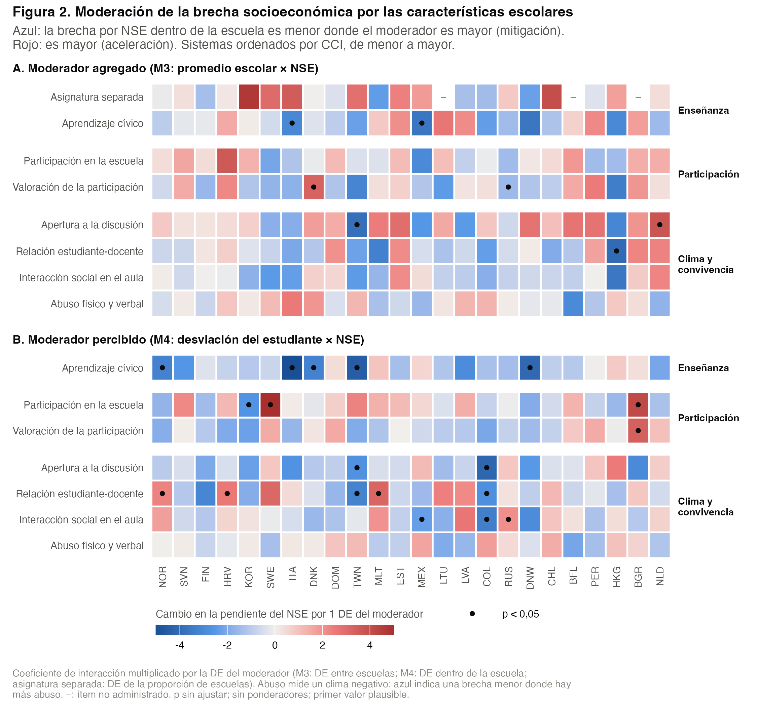
Tabla 3. Interacciones significativas entre el NSE y las características escolares (p < 0,05)
Panel A. Características agregadas (M3: NSE dentro × promedio escolar)
Sistema | Característica | β (EE) | p | Δ pendiente por 1 DE | % de la pendiente | Tipo
TWN‡ | Apertura a la discusión | −1,01 (0,44) | 0,022 | −3,9 | −17 % | Mitigación
ITA | Aprendizaje cívico | −0,89 (0,37) | 0,019 | −3,0 | −12 % | Mitigación
MEX | Aprendizaje cívico | −1,06 (0,50) | 0,037 | −3,6 | −25 % | Mitigación
RUS | Valoración de la participación | −0,50 (0,24) | 0,040 | −1,5 | −9 % | Mitigación
HKG | Relaciones estudiante-docente | −1,06 (0,53) | 0,047 | −4,0 | —ᵇ | Mitigación
NLD | Apertura a la discusión | 0,99 (0,44) | 0,026 | +3,8 | +37 % | Aceleración
DNK | Valoración de la participación | 1,10 (0,53) | 0,040 | +3,3 | +12 % | Aceleración

Panel B. Características percibidas (M4: NSE dentro × percepción del estudiante)
Sistema | Característica | β (EE) | p | Δ pendiente por 1 DE | % de la pendiente | Tipo
ITA | Aprendizaje cívico | −0,57 (0,20) | 0,004 | −5,1 | −20 % | Mitigación
TWN | Aprendizaje cívico | −0,50 (0,13) | < 0,001 | −4,5 | −21 % | Mitigación
DNW | Aprendizaje cívico | −0,46 (0,22) | 0,042 | −4,1 | −21 % | Mitigación
NOR | Aprendizaje cívico | −0,36 (0,12) | 0,003 | −3,3 | −11 % | Mitigación
DNK | Aprendizaje cívico | −0,36 (0,16) | 0,026 | −3,2 | −12 % | Mitigación
COL | Apertura a la discusión | −0,45 (0,13) | < 0,001 | −4,2 | −44 % | Mitigación
TWN | Apertura a la discusión | −0,29 (0,14) | 0,032 | −2,7 | −12 % | Mitigación
COL | Interacción social en el aula | −0,36 (0,12) | 0,003 | −3,4 | −34 % | Mitigación
MEX | Interacción social en el aula | −0,25 (0,12) | 0,037 | −2,3 | −15 % | Mitigación
TWN | Relaciones estudiante-docente | −0,35 (0,14) | 0,011 | −3,2 | −14 % | Mitigación
COL | Relaciones estudiante-docente | −0,30 (0,13) | 0,019 | −2,8 | −27 % | Mitigación
KOR | Participación en la escuela | −0,29 (0,15) | 0,046 | −2,6 | −14 % | Mitigación
RUS | Interacción social en el aula | 0,23 (0,11) | 0,029 | +2,1 | +12 % | Aceleración
NOR | Relaciones estudiante-docente | 0,26 (0,11) | 0,024 | +2,4 | +8 % | Aceleración
HRV | Relaciones estudiante-docente | 0,28 (0,14) | 0,048 | +2,6 | +11 % | Aceleración
MLT | Relaciones estudiante-docente | 0,35 (0,16) | 0,030 | +3,2 | +14 % | Aceleración
SWE | Participación en la escuela | 0,55 (0,20) | 0,007 | +5,0 | +15 % | Aceleración
BGR | Participación en la escuela | 0,46 (0,18) | 0,013 | +4,1 | +36 % | Aceleración
BGR | Valoración de la participación | 0,36 (0,18) | 0,046 | +3,4 | +29 % | Aceleración

Nota. Δ pendiente: cambio en la pendiente del NSE dentro de la escuela por 1 DE del moderador (Panel A: DE entre escuelas; Panel B: DE dentro de la escuela). % de la pendiente: Δ respecto de la pendiente del NSE en el mismo modelo. ‡ Sistema con pendiente aleatoria significativa (LRT p < 0,05). ᵇ No interpretable: la pendiente del NSE dentro de la escuela en Hong Kong es cercana a cero. p sin ajustar. Se estimaron 189 interacciones en M3 y 168 en M4; todas se presentan en la Figura 2 y en el material suplementario.

Características agregadas de la escuela
La pendiente del NSE dentro de la escuela varía significativamente entre escuelas solo en cuatro sistemas: Perú (p < 0,001), Bélgica flamenca (p = 0,005), Renania del Norte-Westfalia (p = 0,030) y Taiwán (p = 0,048). En los otros 20 sistemas, la brecha socioeconómica es similar entre escuelas, lo que deja poco margen para que las características escolares la moderen.
En los cuatro sistemas con pendiente variable, solo una de las 31 interacciones estimadas fue significativa. En Taiwán, la brecha es menor en las escuelas con mayor apertura a la discusión: una DE más en el promedio escolar reduce la pendiente del NSE en 3,9 puntos, un 17 % de su valor (β = −1,01; EE = 0,44; p = 0,022; Figura 3A). Otras interacciones apuntan en la dirección de la mitigación, sin alcanzar significación: aprendizaje cívico en Renania del Norte-Westfalia (p = 0,071) y valoración de la participación en Taiwán (p = 0,092). En Perú, en cambio, las tendencias van en la dirección opuesta, con apertura a la discusión (p = 0,067) y valoración de la participación (p = 0,063).
Figura 3. Brecha por NSE dentro de la escuela donde se observa mitigación: rectas predichas a −1 y +1 DE del moderador agregado (A, M3) y percibido (B, M4), con IC 95 %.
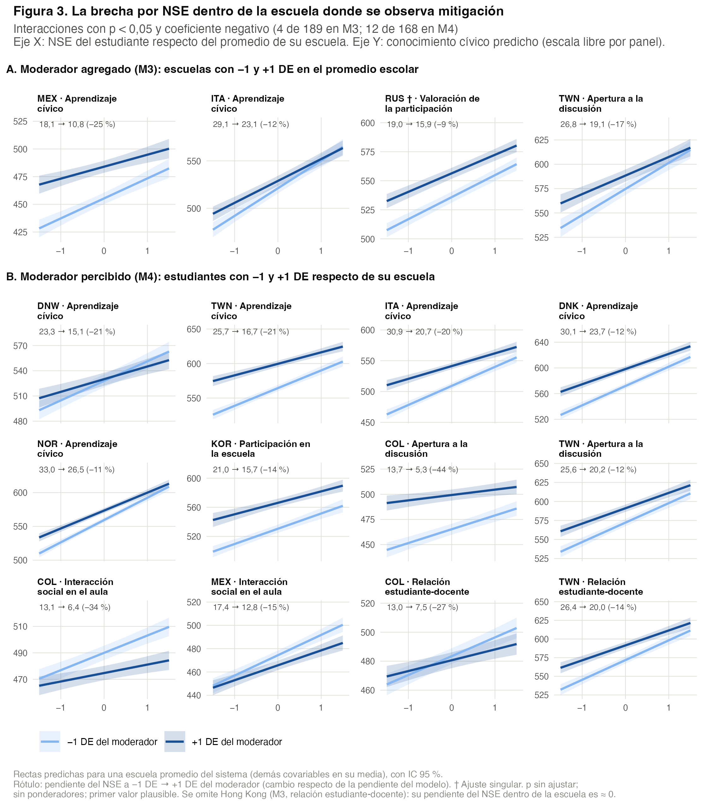
Al considerar los 24 sistemas, 7 de las 189 interacciones de M3 fueron significativas (5 de mitigación y 2 de aceleración), una cifra cercana a la que se esperaría por azar (alrededor de 9). Una de las mitigaciones, la de las relaciones estudiante-docente en Hong Kong, no es interpretable como tal, porque en ese sistema la brecha socioeconómica dentro de la escuela es nula. Además, ninguna característica presenta un signo consistente entre sistemas (Figura 2A). En conjunto, los resultados no respaldan que las características agregadas de la escuela mitiguen la brecha socioeconómica en el conocimiento cívico.

Características percibidas por el estudiante
La evidencia es más favorable a la hipótesis cuando se considera la percepción del estudiante. De las 168 interacciones de M4, 19 fueron significativas (12 de mitigación y 7 de aceleración), más del doble de las que se esperarían por azar (alrededor de 8). El patrón más claro corresponde a las oportunidades de aprendizaje cívico: en Italia, Taiwán, Renania del Norte-Westfalia, Noruega y Dinamarca, la brecha socioeconómica es menor entre los estudiantes que perciben más oportunidades que sus compañeros. Una DE más de percepción reduce la pendiente del NSE entre 3,2 y 5,1 puntos, es decir, entre un 11 % y un 21 % (Tabla 3, Figura 3B). Ningún sistema presenta aceleración en esta escala, y el coeficiente es negativo en 19 de los 24 sistemas.
La apertura a la discusión sigue un patrón similar, aunque más acotado: mitigación significativa en Colombia (−4,2 puntos por DE; −44 %) y Taiwán (−2,7; −12 %), y coeficientes negativos en 18 de 24 sistemas. Las demás escalas de clima muestran resultados mixtos. La interacción social en el aula mitiga la brecha en Colombia (−34 %) y México (−15 %), y la acelera en Rusia (+12 %). Las relaciones estudiante-docente la mitigan en Taiwán y Colombia, pero la aceleran en Noruega, Croacia y Malta. Las escalas de participación se asocian sobre todo con aceleración (participación en la escuela en Suecia y Bulgaria; valoración de la participación en Bulgaria), con la excepción de la participación en Corea, que la mitiga. El abuso no modera la brecha en ningún sistema.
Por sistema, Taiwán y Colombia concentran la evidencia de mitigación, con tres interacciones significativas cada uno. En Colombia, cuya brecha dentro de la escuela es la más baja de la muestra (10,1 puntos), esas reducciones equivalen a entre un 27 % y un 44 % de la pendiente del NSE.

Síntesis
Los resultados ofrecen un apoyo parcial y acotado a la hipótesis de mitigación. No se observa que las características agregadas de la escuela reduzcan la brecha socioeconómica. En cambio, en un subconjunto de sistemas, la brecha es menor entre los estudiantes que perciben más oportunidades de aprendizaje cívico y un clima de aula más abierto a la discusión que sus compañeros. La mitigación, por tanto, aparece asociada a la experiencia escolar del estudiante más que a las características promedio de su escuela. Por su magnitud, la desigualdad socioeconómica del conocimiento cívico se asocia en gran medida con la composición social de las escuelas (Figura 1), un componente que estos modelos no ponen a prueba como objeto de moderación.

Propuesta de tablas y figuras (no va en el manuscrito)
Dado que el objetivo es poner a prueba la hipótesis de mitigación, la propuesta prioriza lo que permite evaluarla y deja el detalle por país para el material suplementario.
Elemento | Qué muestra | Por qué es necesario | Ubicación
Tabla 1 | Muestra, CCI y NSE dentro/entre por sistema | Reúne los puntos 1-3 en una tabla y sitúa a cada sistema | Texto
Figura 1 | NSE dentro vs. entre escuelas, ordenado por CCI | Muestra que la brecha principal es entre escuelas, el contexto de la hipótesis | Texto
Tabla 2 | Efectos principales (M2), resumidos | Sintetiza 8 × 24 × 2 coeficientes en una tabla | Texto
Figura 2 | Todas las interacciones, por signo y significación | Figura central: muestra a la vez los resultados positivos y la ausencia de patrón en M3 | Texto
Tabla 3 | Interacciones significativas con su magnitud | Permite citar cifras concretas | Texto
Figura 3 | Mosaico de rectas donde hay mitigación (M3 y M4) | Muestra la mitigación como brechas que se cierran, con su incertidumbre | Texto
Figura S1 | El mismo mosaico para las aceleraciones | Evita mostrar solo los resultados favorables a la hipótesis | Suplementario
Tablas S1-S3 | M2, M3 y M4 completos por sistema | Transparencia | Suplementario
Tabla S4 | Descriptivos de los moderadores por sistema | Ya existe (Tabla 4 del Rmd) | Suplementario

Si hubiera que recortar: Tabla 1 + Figura 2 + Tabla 3 es el mínimo suficiente. La Tabla 2 podría pasar al texto como un párrafo. Si se conserva la Figura 3, la Tabla 3 podría reducirse a las columnas β, p y Tipo, porque la figura ya muestra las magnitudes.

Notas de revisión (no van en el manuscrito)
- Inferencia. Las estimaciones no usan ponderadores y solo usan pv1civ. Al incorporar los cinco valores plausibles, los errores estándar aumentarán y varias interacciones con p entre 0,03 y 0,05 podrían dejar de ser significativas.
- Comparaciones múltiples. No se aplica corrección por ahora. El texto compara el número de interacciones significativas con el esperado por azar (5 % de las pruebas) como referencia. Si la revisión lo pide, conviene definir la estrategia (familias de pruebas, BH o un metaanálisis por moderador) antes de reestimar.
- Agregar entre países. La afirmación de que el coeficiente de aprendizaje cívico es negativo en 19 de 24 sistemas es descriptiva. Un metaanálisis de efectos aleatorios de los 24 coeficientes por moderador permitiría convertirla en una prueba formal.
- Ajustes singulares. 60 de los 189 modelos M3 son singulares (varianza de la pendiente cercana a cero), coherente con que el LRT sea significativo solo en 4 sistemas. Ninguna de las interacciones significativas de M4 proviene de un ajuste singular. En M3, la de NLD y la de RUS sí.
- Salidas. Las cifras y figuras corresponden a la corrida del 2 de octubre (17:03), cuyo HTML y xlsx ya no contienen ic3g13b ni las columnas BH. Las rectas de la Figura 3 provienen de output/modelos_multinivel/predicciones_interacciones.xlsx. Queda el archivo obsoleto output/modelos_multinivel/modelos_ic3g13b.xlsx.
- Nombres de sistemas. Revisar cómo se nombran en el manuscrito BFL (Bélgica flamenca) y DNW (Renania del Norte-Westfalia).

